[至少四对数据面板显示出数据重叠的证据！南通大学附属医院论文被期刊撤稿](https://mp.weixin.qq.com/s?__biz=Mzk1NzgyODkzOQ==&mid=2247486898&idx=5&sn=d08878a5373c9f0bbb4d792e94338626)

[洞察学术](javascript:void(0);)2025-04-17 09:30:26澳大利亚

# 近日，一篇发表在Molecular Medicine Reports (2020)期刊上的标题为"Effect of selective inhibition or activation of PGE2 EP1 receptor on glomerulosclerosis“选择性抑制或激活PGE2 EP1受体对肾小球硬化的影响(DOI： 10.3892/mmr.2020.11353）的研究论文被知名学者Elisabeth M Bik指出图 2C 和 3A 似乎显示出几处重叠，如相同颜色的框所示。该论文由来自南通大学附属医院肾内科; 无锡市第二人民医院肾内科; 南通大学附属医院急诊医学科的作者Xu Chen , Jun Yin , Yuyin Xu , Zhi Qiu , Jing Liu , Xiaolan Chen共同完成。

**通讯作者：Xiaolan Chen(南通大学附属医院肾内科）**

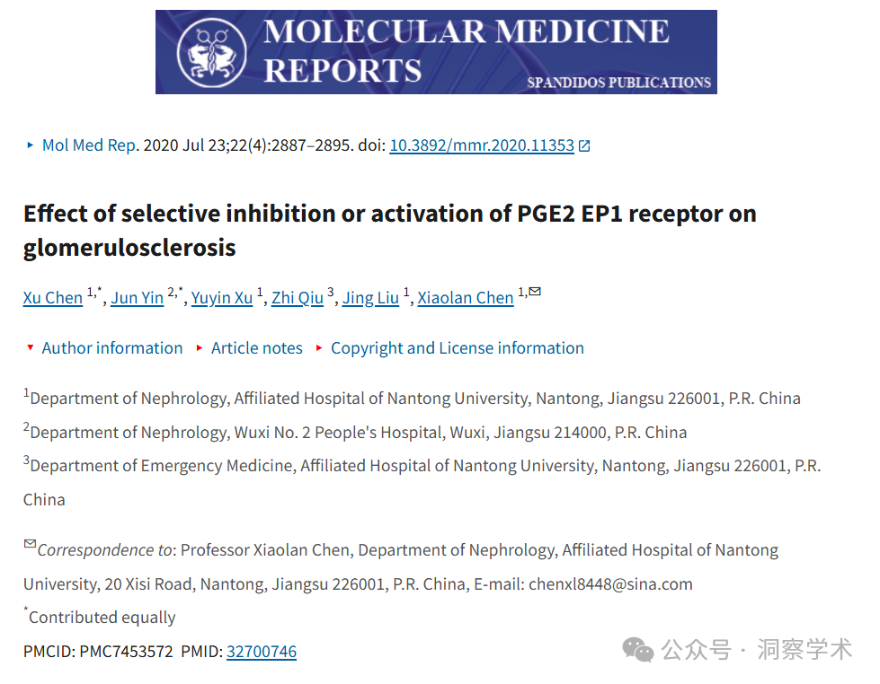

**2021年12月Elisabeth M Bik在pubpeer上提出质疑：**

图 2C 和 3A 似乎显示出几处重叠，如相同颜色的框所示。

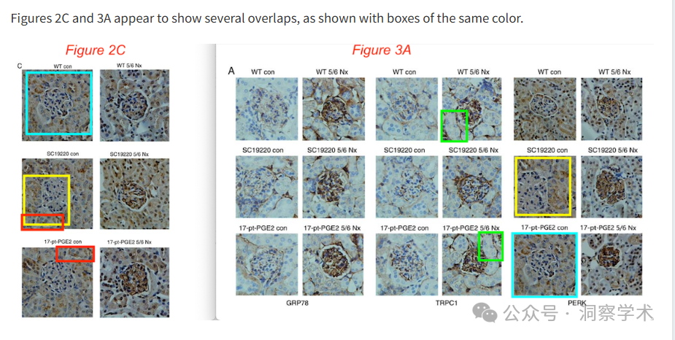

**2025年4月Hoya camphorifolia在pubpeer上提出质疑：**

2025 年 4 月 15 日撤回。

上述论文发表后，一位关心的读者提请编辑注意，关于图2C和3A所示的免疫组化图像，至少有四对数据面板显示出数据重叠的证据，无论是在同一图表部分还是在它们之间进行比较。由于该论文中发现了大量数据重复事件，《分子医学报告》的编辑决定将其从期刊上撤稿，理由是作者对所呈现的数据缺乏信心。编辑部已要求作者就这些问题作出解释，但尚未收到满意的答复。编辑部对由此造成的不便向读者表示歉意。

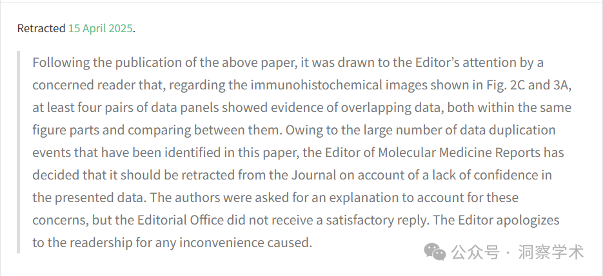

本研究得到国家自然科学基金（批准号：81170656）和南通市科技发展基金重点项目（批准号：MS32015018）的资助。

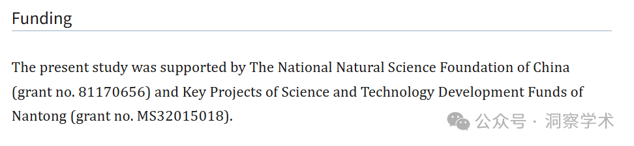

信息链接：

https://pmc.ncbi.nlm.nih.gov/articles/PMC7453572/#sec21

https://pubpeer.org/publications/66E0EEFF663B86D130A1779A7311A1#0

免责声明：

本文所涉及的信息均来自公开的学术网站和相关资料，力求内容准确可靠，但无法对其完整性、真实性或时效性作出绝对保证，仅供学术参考。如发现内容存在问题或有纰漏之处，请及通过私信联系我们(QQ: 3926830335)，以便及时核实和修正。

[#南通大学附属医院](https://mp.weixin.qq.com/mp/appmsgalbum?__biz=Mzk1NzgyODkzOQ==&action=getalbum&album_id=3947001962222288913#wechat_redirect)